**Муниципальное образование МО Аларский район**

**МБОУ Кутуликская СОШ**

**Творческий проект**

"CS2: Руководство по тактическому применению гранат в игре"

**Вид проекта:** Информационный

**Автор работы:**

Баргуев Виктор, 10 - «Б»

Мозжанов Семён ,10 - «Б»

**Руководитель:**

Прокопьев Алексей Анатольевич

МБОУ Кутуликская СОШ,

Учитель математики и информатики

п. Кутулик

2025

**Оглавление**

Сроки реализации: 3

Введение: 4

Целью нашей работы 4

Основными задачи, которые перед нами стояли это: 4

Структура работы: 4

Теория: 5

Причины выучить эти гранаты: 5

1. Контроль карты: 5

2. Экономия денег: 5

3. Фейки (обманные манёвры): 6

4. Игра на ретейках (захвате/удержании точки): 6

5. Чтение игры противника: 6

Практическая часть: Создание руководства по тактическому применению гранат в CS2 7

Заключение: 10

Список литературы: 11

# Сроки реализации:

1. Подготовительный этап (1 неделя):

[01.02.2025] - [07.02.2025]

* Задачи:
* Выбор темы и определение целей проекта.
* Изучение литературы и существующих ресурсов по теме.
* Разработка плана работы и распределение ролей между участниками проекта.
* Выбор инструментов и технологий для разработки (запись видео, создание веб-сайта).

2. Основной этап (2 недели):

[08.02.2025] - [22.02.2025]

Задачи:

* Запись видеороликов с демонстрацией раскидок гранат (планирование, съемка, обработка видео).
* Разработка веб-сайта.
* Тестирование и отладка сайта.
* Заполнение сайта контентом (видео, тексты, описания).

3. Заключительный этап (1 неделя):

[06.03.2025] – [13.02.2025]

Задачи:

* Подготовка презентации проекта.
* Подготовка к защите проекта.
* Написание отчета о проекте.

# Введение:

Стимулом к созданию данного проекта стало моё увлечение во время свободного время препровождения. В свободное от учёбы время я люблю поиграть в компьютерную игру «Counter strike 2», суть игры заключается в применении своих индивидуальных навыков и умение играть в команде. Неотъемлемой частью игры помимо стрельбы, являются гранаты, т. к. они дают тактическое преимущество перед соперником, благодаря которому его можно победить.

Каждый раз, когда я хочу расслабиться и хорошо провести время в любимой игре, всё моё настроение портит уровень игры моих сокомандников, они плохо стреляют, у них слабо развито чувство игры, и они не знают даже самых базовых грант.

С одной из этих проблем я и решил бороться, в этом мне помогал мой друг и одноклассник Виктор Баргуев.

Целью нашей работы - создать интерактивное онлайн-руководство по тактическому использованию гранат в CS2 на картах Mirage, Dust2 и Inferno, ориентированное на игроков уровня “Новичок-Средний”. Это руководство будет содержать видеоролики с демонстрацией раскидок гранат, описанием тактических преимуществ и примерами применения в игровых ситуациях.

## Основными задачи, которые перед нами стояли это:

* Изучить основные типы гранат в CS2 (дымовые, осколочные, зажигательные, флэш-гранаты).
* Выбрать три карты для руководства: Mirage, Dust2 и Inferno.
* Записать видеоролики с демонстрацией по крайней мере 5–7 эффективных раскидок гранат на каждой карте.
* Разработать структуру сайта (с использованием Python и Flask).
* Провести тестирование и отладку сайта.

## Структура работы:

* Первым делом мы определились с концепцией нашей работы.
* После чего начали подбирать и записывать обучающий видео материал.
* И только в самом конце мы начали писать код на языке программирования python для нашего сайта.

# Теория:

Основной проблемой незнания гранат в игре является не только не использование внутри игрового преимущества, но и нерациональная трата внутри игровой валюты и создание критических ситуаций совей команде из-за не правильного использования столь важной игровой механики как гранаты.

Хотя утверждение «использование гранат помогает побеждать» кажется очевидным, мы выделили пять ключевых причин, почему изучение раскидок гранат – это необходимость для любого игрока в CS2, особенно на картах Mirage, Dust2 и Inferno.

## Причины выучить эти гранаты:

### 1. Контроль карты:

Гранаты – это инструмент для контроля ключевых зон на карте. Они позволяют вашей команде безопасно перемещаться и контролировать стратегически важные точки.

* **Пример 1 (Mirage):** Дымовая граната, закинутая с позиции А на “мид” (срединный коридор), создаёт дымовую завесу, позволяющую команде безопасно продвигаться к точке В или захватывать контроль над “мидом”.
* **Пример 2 (Dust2):** Флеш-граната, закинутая на точку “long” (длинный коридор) с точки А, ослепляет противников, давая команде преимущество при захвате позиции.
* **Пример 3 (Inferno):** Зажигательная граната, брошенная в узкий проход на “банане”, замедляет продвижение противников и создаёт препятствие.

### 2. Экономия денег:

Расточительное использование гранат без знания эффективных раскидок приводит к ненужным потерям. Правильное использование гранат гарантирует максимальный эффект от каждой покупки.

* **Пример 1 (Mirage):** Одна правильно закинутая флеш-граната на “мид” может предотвратить потерю всей команды и сэкономить значительную сумму денег на повторной закупке.
* **Пример 2 (Dust2):** Точная раскидка дымовой гранаты на точку В позволит вашей команде безопасно установить бомбу, избежав столкновения с противником и сэкономив ресурсы на гранаты и оружие.
* **Пример 3 (Inferno):** Осколочная граната, закинутая в точку А, может замедлить атаку и уничтожить одного-двух противников, снова экономя ресурсы вашей команды.

### 3. Фейки (обманные манёвры):

Знание раскидок позволяет создавать обманные манёвры, отвлекая противника и давая вашей команде тактическое преимущество.

* **Пример 1 (Mirage):** Подбрасывание дымовых гранат на точку B, а затем стремительный переход на точку А, может застать врага врасплох.
* **Пример 2 (Dust2):** Имитация атаки на точку А с использованием флешек и дымов, после чего быстрая смена позиции и атака на В, может сбить врага с толку.
* **Пример 3 (Inferno):** Использование зажигательных гранат для отвлечения внимания, пока основная команда продвигается другим маршрутом.

### 4. Игра на ретейках (захвате/удержании точки):

В защите знание раскидок гранат критически важно для удержания стратегических позиций и предотвращения установки бомбы.

* **Пример 1 (Mirage):** Дымовые гранаты, блокирующие подходы к точке В, помогают защите удержать позицию и предотвратить установку бомбы.
* **Пример 2 (Dust2):** Использование флеш-гранат для вытеснения противников с точки В, открывает команде возможности для контратаки.
* **Пример 3 (Inferno):** Зажигательные гранаты, закинутые на подступы к точке установки бомбы, заставляют атакующих отступить.

### 5. Чтение игры противника:

Понимание распространённых раскидок противника позволяет предсказывать их действия и контратаковать.

* **Пример (Mirage, Dust2, Inferno):** Наблюдая за траекторией брошенных гранат, можно определить позицию противника и предугадать его дальнейшие действия. Понимание этого принципа помогает команде подготовиться к атаке или защите.

**Кроме того**, понимая откуда чаще всего летит граната - ее легче законтрить. Если ты смотришь матчи профи, то видел интересный «молик» на Mirage. Защита на ранних таймингах кидает коктейль Молотова себе же в окно и таким образом «подрывает» дым защиты у стены, чтобы тот не мешал снайперу. Такие «многоходовочки» вряд ли прокатят в обычном матче, но умение отворачиваться от флешек точно пригодится.

# Практическая часть: Создание руководства по тактическому применению гранат в CS2

**1. Подбор карт и выбор раскидок:**

Изображение выглядит как цилиндр

Контент, сгенерированный ИИ, может содержать ошибки.Первым шагом было определить карты для нашего руководства. Мы выбрали три наиболее популярных карты в CS2: Mirage, Dust2 и Inferno. Для каждой карты мы отобрали по 5–7 наиболее эффективных и часто используемых раскидок гранат разных типов (дымовые, осколочные, зажигательные, флеш-гранаты). Выбор основывался на анализе профессиональных матчей и нашего собственного игрового опыта. Далее мы составили подробный план для каждого видеоролика, включающий в себя:

* 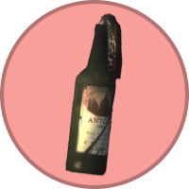Название карты и местоположение на ней.
* Тип используемой гранаты.
* Описание цели раскидки (например, блокировка прохода, ослепление противника, создание дымовой завесы).
* Пошаговые инструкции по выполнению раскидки.
* Тактические преимущества использования данной раскидки.
* Примеры ситуаций, где раскидка наиболее эффективна.

**2. Запись видеороликов:**

Для записи видео мы использовали встроенный Nvidia Shadow Play. Процесс записи каждого видео включал в себя:

* Запись нескольких дублей для каждой раскидки, чтобы выбрать наиболее успешную.
* Обработка записанных видео (удаление ненужных фрагментов).
* Добавление описания, поясняющими каждое действие (удобство для зрителей)
* Компрессия видео файлов для оптимизации размера.

**3. Создание сайта.**

Для создания веб-сайта мы решили использовать HTML, CSS, JavaScript, Python с Flask. Эта технология была выбрана нами из-за, удобство для размещения видео, наличие необходимых библиотек. Процесс создания сайта включал в себя:

* Разработка структуры сайта (страницы с картами, разделы с типами гранат)
* Создание дизайна сайта (макеты страниц, цветовая схема, шрифты).
* Разработка кода на выбранном языке программирования.

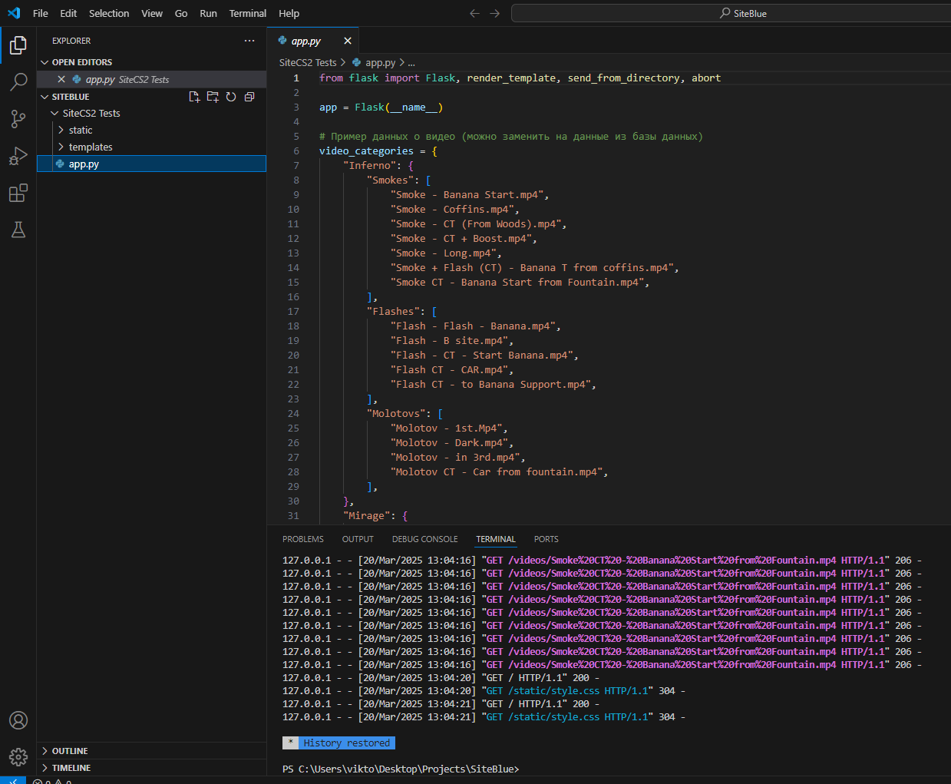

**4. Размещение видео на сайте:**

После создания сайта мы загрузили все записанные видеоролики на платформу хостинга (Локальный сервер). Ссылки на видео были затем интегрированы на соответствующие страницы сайта. При необходимости мы использовали встраиваемые плееры для отображения видео на сайте.

**5. Тестирование и отладка:**

После завершения всех этапов мы тщательно протестировали сайт на всех этапах:

* Проверка функциональности (отображение видео, работа навигации, корректное отображение на разных устройствах).
* Исправление ошибок и багов, обнаруженных в процессе тестирования.
* Оптимизация производительности сайта (скорость загрузки страниц).

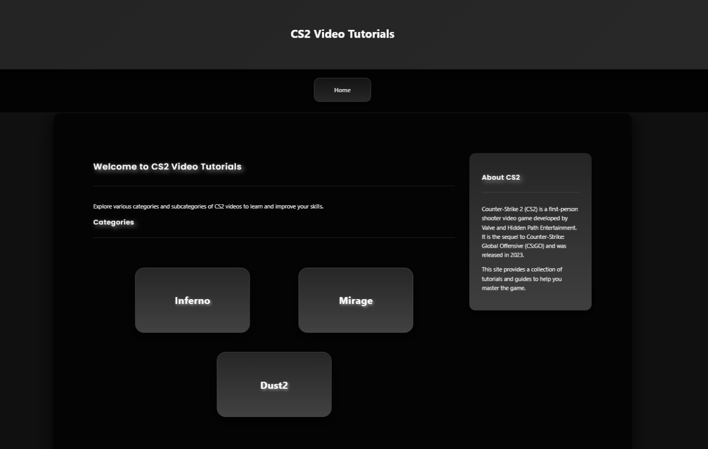

# Заключение:

Работа над проектом “CS2: Руководство по тактическому применению гранат в игре” стала для нас ценным опытом, охватывающим несколько ключевых областей. Во-первых, мы приобрели практические навыки видеосъемки и пост-продакшна. Во-вторых, мы существенно улучшили свои знания в области веб-разработки. Создание сайта с использованием Flask, HTML, CSS и JavaScript потребовало решения ряда задач, в том числе и пробелам с визуальным отображением интерфейса, что в свою очередь потребовало глубокого погружения в CSS и медиа-запросы.

В-третьих, работа над проектом научила нас эффективно работать в команде, распределяя задачи и совместно преодолевая трудности. В результате проекта мы создали функциональный веб-сайт, размещенный по адресу <http://127.0.0.1:5000/> (Локальный сервер), содержащий видео-гайды по раскидкам гранат в CS2 на картах Mirage, Dust2 и Inferno. Этот опыт бесценен и послужит отличной основой для дальнейшего развития наших навыков в веб-разработке и видеопроизводстве.

# Список литературы:

1. Официальная сайт CS2 (Valve) - <https://www.valvesoftware.com/ru>
2. Видео c RUTUBE - <https://rutube.ru/video/0c3f041fc3ee2bf5943d36ed164c9093>
3. Сайт с доступом к раскидкам - <https://csnades.gg>
4. Сайт с гайдом для новичков - <https://cs-config.ru/guides/counter-strike-2/vse-o-granatakh-v-cs2-beskonechnye-granaty-i-ikh-traektorija-poleta>
5. Wikipedia - <https://ru.wikipedia.org/wiki/Counter-Strike_2>